Представяне на проекта "Виртуална България"
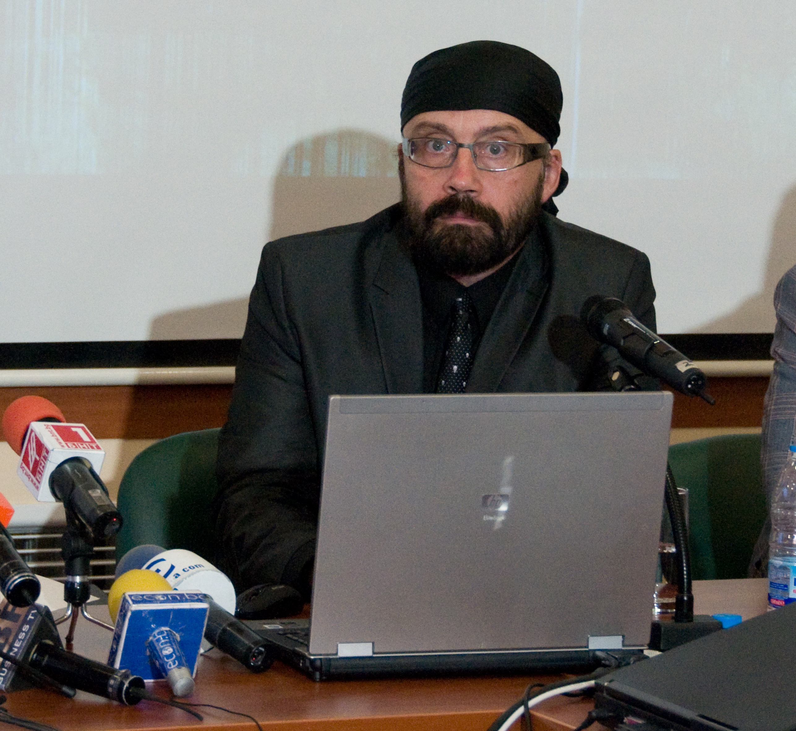 Доц, Д-р Боян Добрев

На конференцията имах удовоствието да запозная присъстващите с проекта "Виртуална България".
"Виртуална България" е уникален проект, без аналог в световен план, имаш за цел да представи страната ни като цяло, и нейните общини и културни институции в частност, със средствата на съвременната интерактивна мултимедия. В завършеният си вид проекта ще бъде структурира виртуални панорами, видео, фотоси, карти, таблици, текст, музика, тримерни изображения по уникален принцип с цел да се постигне нов тип въздействие.
Започнах проекта през 2007 г. съвмесно с Издателска къща "Труд", като те изговяха текстовете. През 2009 г., проекта получи решителната подкрепа на Министерство на образованието и науката. В настоящия момент са качени над 800 сферични панорами групирани в тематични виртуални разходки - основно в рамките на "100 национални туристически обекта" и придружени от стотици страници текст. Работеща двуезична интернет страница може да видите на www. bulgaria-vr.com. Надявам се в края на тази година да качим нови 400 сферични панорами
На практика, неограниченото нарастване на броя на включените обекти и съпътстващ ги текст, е само малка част от идеята за "Виртуална България". Естестено продължение са създаване на разделите "История" , "Природа", "Фолклор", "Изкуство"..... Тези раздели се предвижда да бъдат като видео изложения препращащи към огромни масиви текст, документи, фотоси, личностна инфомация, музика.... Както и досега, при изграждането им ще бъдат привлечени най-добрите специалисти в съответните области. Основна насока е и прибавяне на информация отразяваща общините в България. Тези автономни единици биха могли да са контейнери на неограничен по обем масив от теми и различни материали обединени в интерактична мултимедийна структура стигаща до нива като архиви на музеи, лични фото сбирки и уникални звукови картини......
Цифровизацията на професионално създадена информация за България и София, и качването и в интернет е само по себе си стратегическо направление, засягащо не само културата, образованието и туризма,но и целия спектър от дейности в страната ни.

